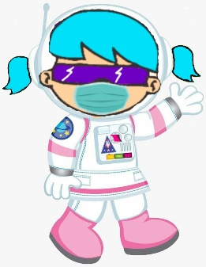

**Con este enlace entras a la clase.**

**Tómate tu tiempo y entra contento.**

Join Zoom Meeting: <https://us04web.zoom.us/j/6318221876?pwd=Wmdsd1VNWlppN0I3TFVEMzJmSk5nQT09>

Meeting ID: 631 822 1876

Passcode: 2XBXj2

**Convivencia y medioambiente – Página 183.**



**Actividad en clase**

1. Hacer la lectura de la página 183 del módulo.
2. Leer el siguiente artículo: <https://ecodiario.eleconomista.es/medio-ambiente/noticias/579994/06/08/El-reto-convivir-con-la-naturaleza-en-armonia.html>
3. A partir del artículo anterior, escoger una problemática que de las que se mencionan y realizar una infografía en donde expliquen la problemática y una solución al mismo. Las problemáticas son:
   1. El cambio climático.
   2. La contaminación del aire.
   3. Océanos convertidos en basureros.
   4. La deforestación.
   5. Escasez de agua potable.
   6. Gestión de residuos.
4. Para realizar la infografía pueden utilizar las siguientes herramientas:
   1. <https://www.canva.com/es_co/crear/infografias/>
   2. <https://www.visme.co/es/infografias-creativas/>
   3. <https://spark.adobe.com/es-ES/make/infographic-maker/>
   4. Microsoft PowerPoint.

**Actividad de evaluación**

1. Presentar y enviar la infografía realizada.